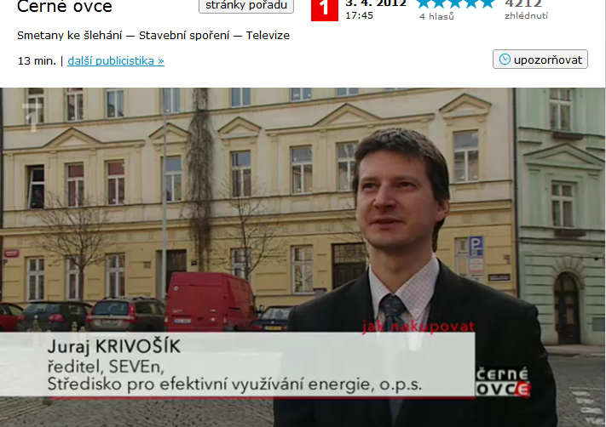
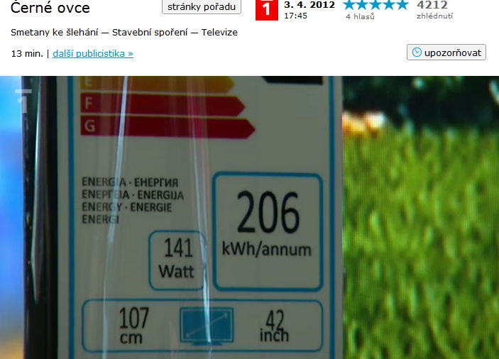

http://www.ceskatelevize.cz/ivysilani/1097429889-cerne-ovce/212452801080403/
3.4.2012 – Černé Ovce, ČT 1

